

МИНИСТЕРСТВО НАУКИ И ВЫСШЕГО ОБРАЗОВАНИЯ РОССИЙСКОЙ ФЕДЕРАЦИИ

Федеральное государственное бюджетное образовательное учреждение высшего образования

**"МИРЭА - Российский технологический университет"**

**РТУ МИРЭА**

Институт информационных технологий (ИИТ)

Кафедра практической и прикладной информатики

**ОТЧЕТ ПО ПРАКТИЧЕСКОЙ РАБОТЕ №2**

**по дисциплине**

«Управление информационно-технологическими сервисами и контентом»

**По теме: «Предприятие по производству и оптовой реализации велосипедов «stels»»**

|  |  |
| --- | --- |
| Выполнил студент группы ИНБО-12-23 | Албахтин И.В. |
| Принял преподаватель | Борзых Н.Ю. |

Москва 2025

Регистрация в системе vsDesk

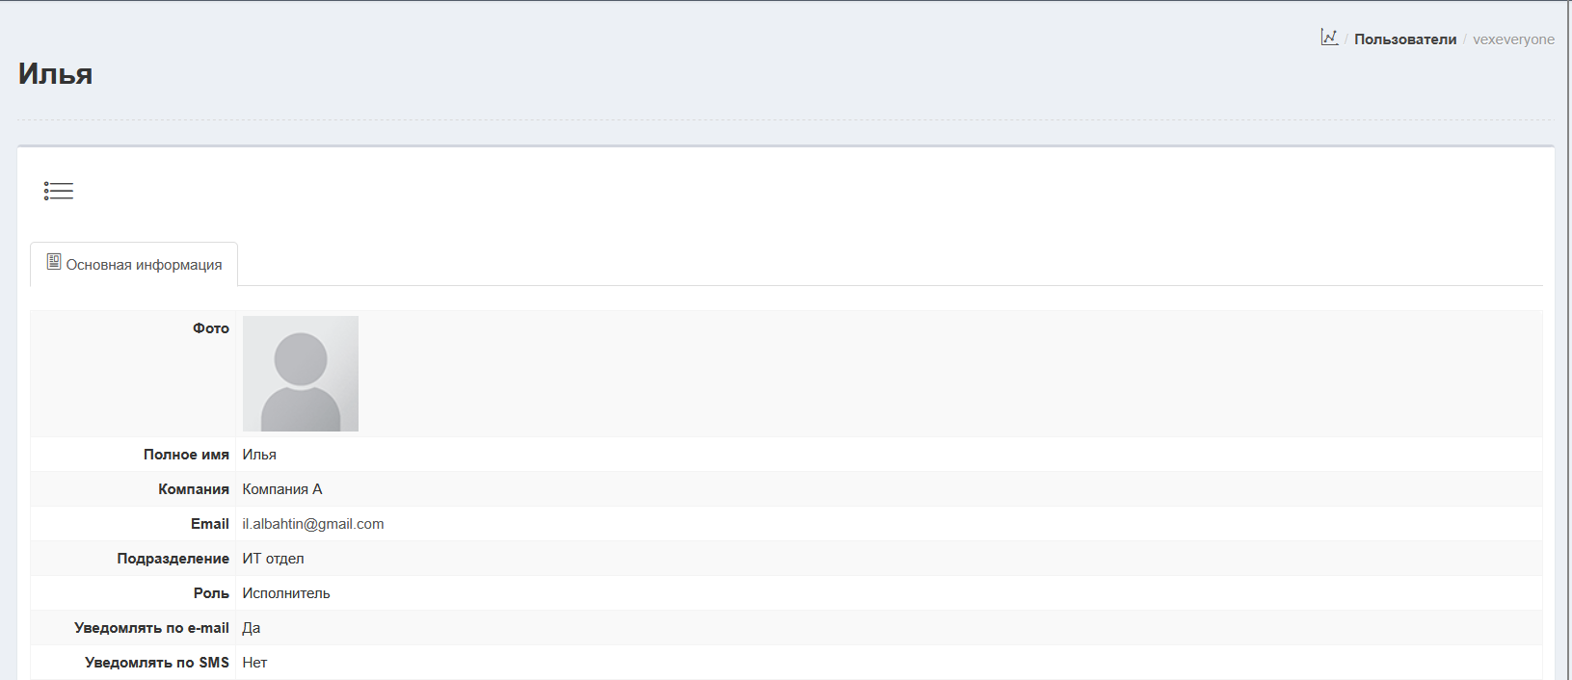

**Рисунок 1 – Создание и авторизация под своей учетной записью с ролью «Исполнитель»**

Разработка схемы бизнес-окружения проектируемого ИТ-отдела

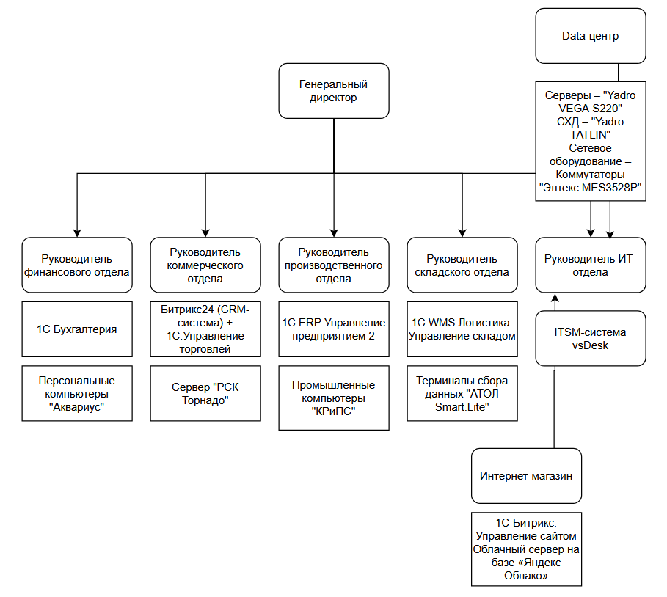

**Рисунок 2 - Схема бизнес-окружения**

Создание контрагентов

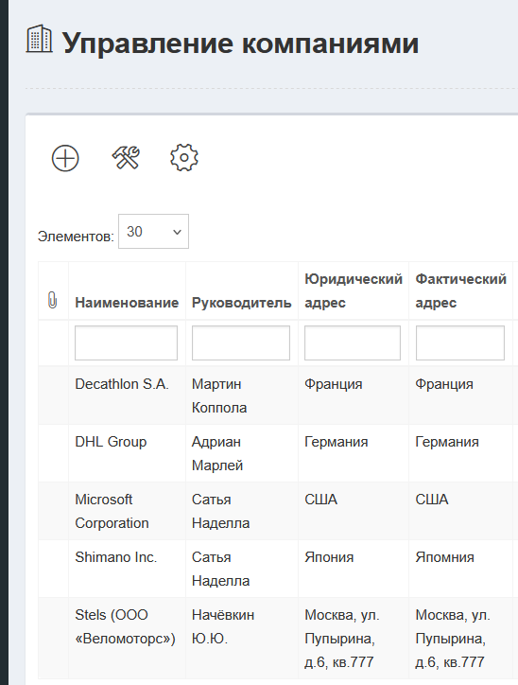

**Рисунок 3 – Создание компаний контрагентов**

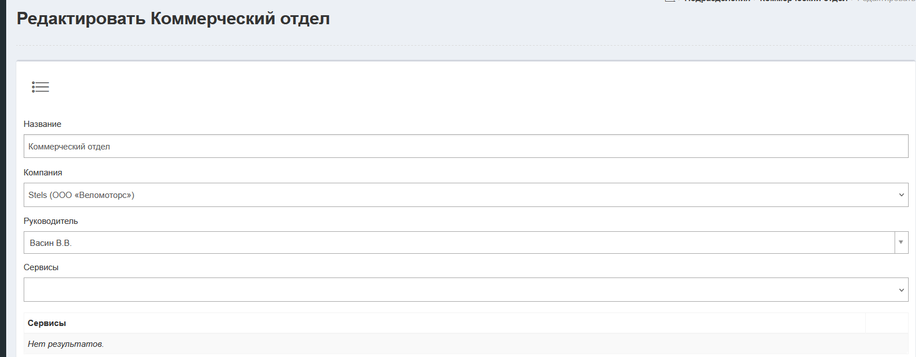

**Рисунок 4 – Создание внутренних контрагентов на примере коммерческого отдела**

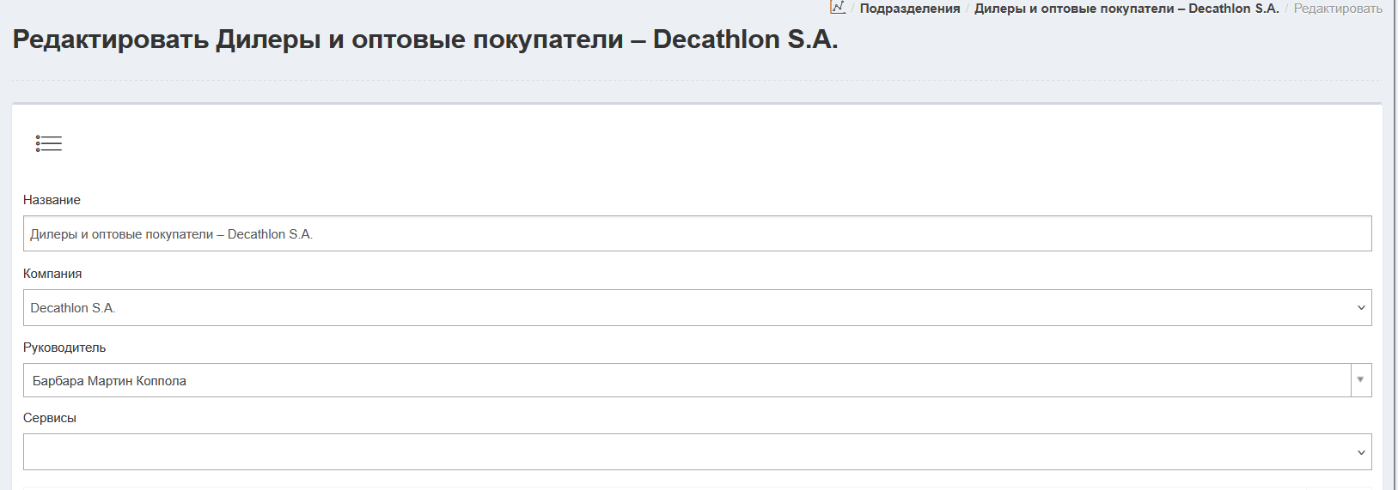

**Рисунок 5 – Создание внешних контрагентов на примере контрагента сбыта оптом**

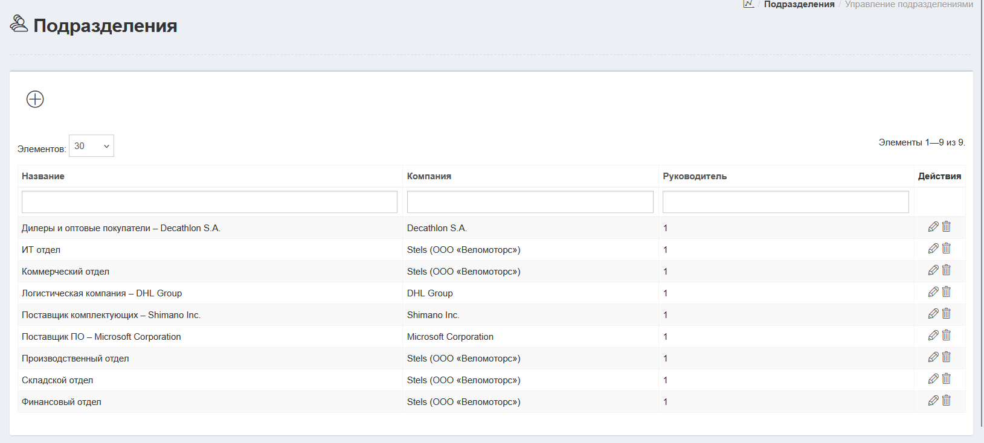

**Рисунок 6 – Получившиеся контрагенты**

Создание конфигурационных единиц (КЕ)

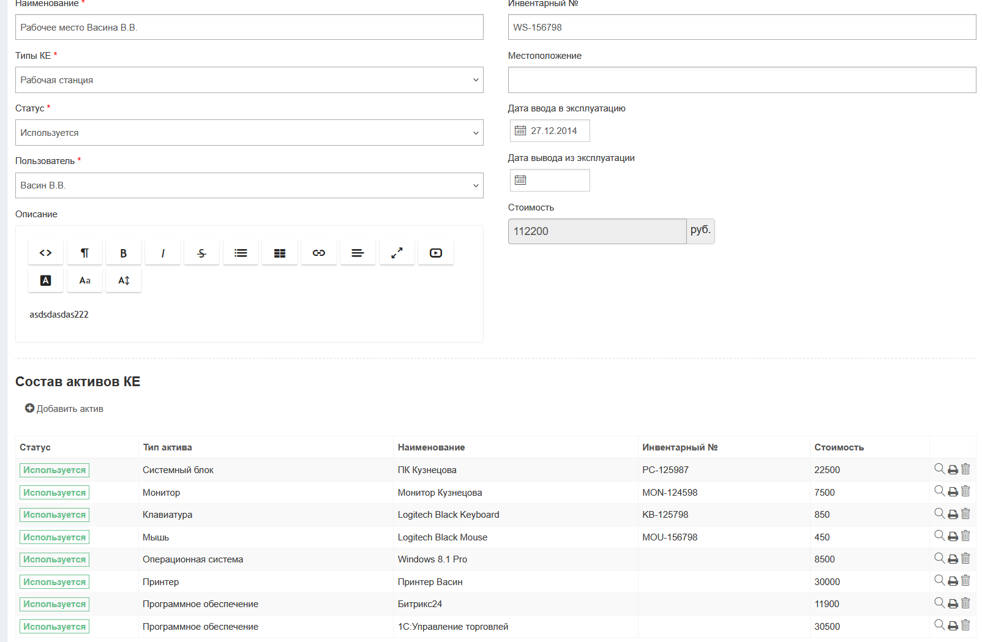

**Рисунок 7 – Создание конфигурационной единицы (КЕ) на примере рабочего места Васина В.В.**

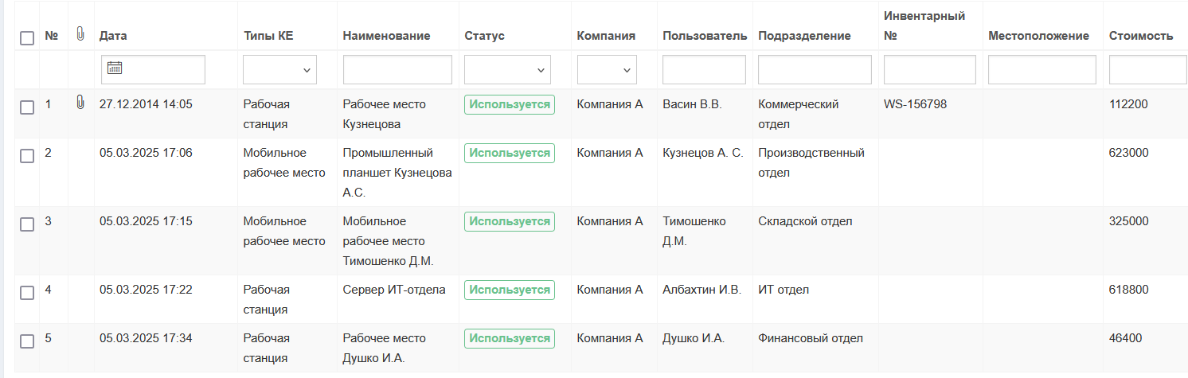

**Рисунок 8 – Список получившихся конфигурационных единиц (КЕ)**

**Создание ИТ-сервисов**

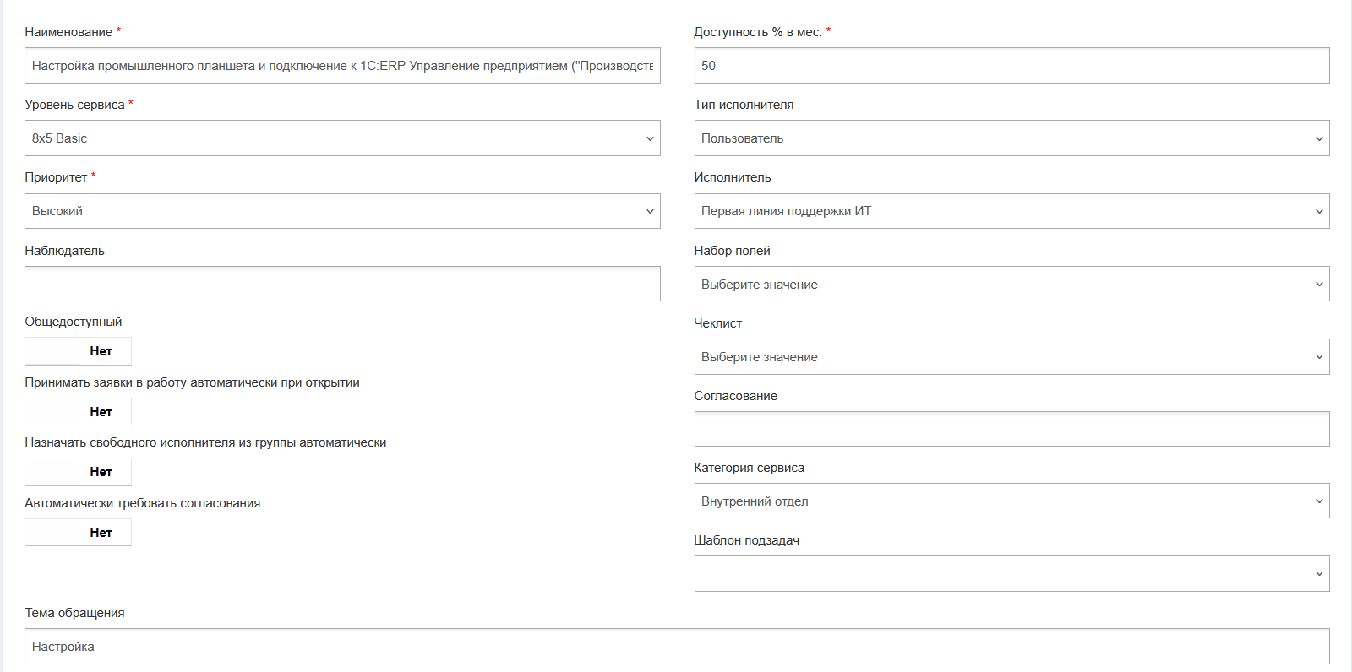 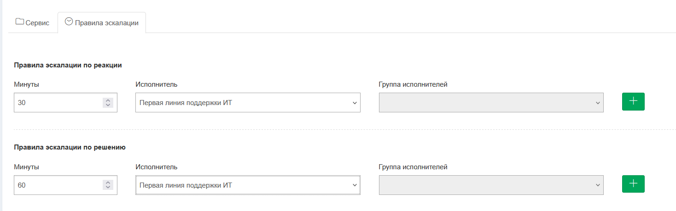

**Рисунок 8-9 – Создание ИТ-сервиса на примере настройки промышленного планшета**

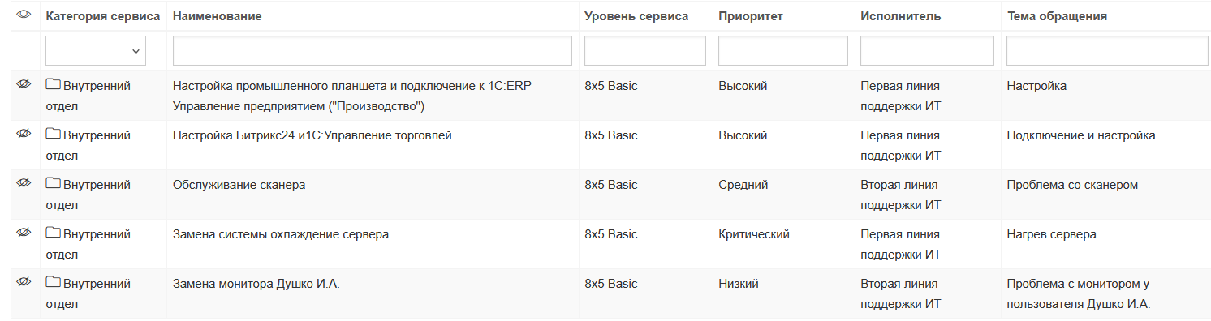

**Рисунок 10 – Список получившихся ИТ-сервисов**

ВЫВОД

Выбор и настройка соответствующих информационных систем и аппаратного обеспечения для каждого подразделения обеспечивают автоматизацию ключевых бизнес-процессов, что повышает производительность и снижает вероятность ошибок. Создание ИТ-сервисов для каждой конфигурационной единицы позволяет обеспечить стабильную работу оборудования и программного обеспечения, что напрямую влияет на удовлетворение потребностей бизнеса и клиентов. Кроме того, работа в системе vsDesk, включая создание контрагентов и конфигурационных единиц, помогает эффективно управлять запросами и инцидентами, что способствует повышению качества предоставляемых ИТ-услуг и улучшению взаимодействия между всеми участниками процесса.